|  |  |
| --- | --- |
| SỞ GIÁO DỤC VÀ ĐÀO TẠO | **KỲ THI OLYMPIC TRUYỀN THỐNG 30 THÁNG 4** |
| TỈNH BÀ RỊA - VŨNG TÀU | **LẦN THỨ XXVIII – NĂM 2024** |
| **TRƯỜNG THPT CHUYÊN** | Ngày thi: 06/04/2024 |
| **LÊ QUÝ ĐÔN** | MÔN THI:  **SINH HỌC** - KHỐI: 10 |
| **ĐỀ CHÍNH THỨC** | THỜI GIAN: **180 phút** |
| Hình thức làm bài: Tự luận |
| Đề thi có **06** trang |

*Lưu ý: Thí sinh làm mỗi câu trên một tờ giấy riêng và ghi rõ câu số mấy ở trang 1 của mỗi tờ giấy thi.*

**Câu I: (4,0 điểm)**

**1.1 (1,5 điểm):** Ở tế bào động vật có ba bào quan nào chứa nucleic acid? Phân biệt nucleic acid của ba bào quan đó về cấu trúc.

**1.2 (1,0 điểm):** **Hình 1.2** mô tả cấu tạo hóa học của một steroid phổ biến trên màng sinh chất của tế bào người và các loài thú.

|  |  |
| --- | --- |
| **a.** Hãy nêu tên của steroid đó.  **b.** Tại sao steroid đó rất cần cho cơ thể nhưng cũng là yếu tố gây nguy hiểm cho chính cơ thể người? | **Kết quả hình ảnh cho cholesterol** |
| **Hình 1.2** |

**1.3** **(1,5 điểm):** Ở vi khuẩn *E.coli* kiểu dại, sự biểu hiện của gene *lac Z* (mã hóa enzyme β-galactosidase), gene *lac Y* (mã hóa permase) thuộc Operon Lac phụ thuộc vào sự có mặt của đường lactose trong môi trường nuôi cấy. Bằng kỹ thuật gây đột biến nhân tạo, người ta đã tạo ra được các chủng vi khuẩn khác nhau và được nuôi cấy trong môi trường không có lactose và và môi trường có lactose. Sự biểu hiện gene của các chủng vi khuẩn được thể hiện ở **bảng 1.3**.

**Bảng 1.3** Sự biểu hiện gene của các chủng vi khuẩn *E.coli*

|  |  |  |  |  |
| --- | --- | --- | --- | --- |
| Chủng vi khuẩn | Môi trường không có lactose | | Môi trường có lactose | |
| β-galactosidase | Permase | β-galactosidase | Permase |
| A | - | - | + | + |
| B | - | - | - | + |
| C | - | - | + | - |
| D | - | - | - | - |

Dựa vào kết quả, hãy viết kiểu gene đơn bội liên quan đến gene điều hòa LacI và Operon Lac của mỗi chủng vi khuẩn *E. coli* B, C, D. Giải thích. Biết rằng chủng A là chủng đối chứng có kiểu gene I+P+O+Z+Y+.

**Câu II: (5,0 điểm)**

**2.1 (1,5 điểm):** X là một loại protein ngoại tiết được sản xuất trong tế bào của một loài động vật.  
 **a.** Em hãy mô tả con đường tổng hợp và vận chuyển X (tính từ gene mã hóa X).

**b.** Khi dùng đồng vị phóng xạ đánh dấu đường đi của X trong một tế bào nuôi cấy trong ống nghiệm, người ta thấy X không đi ra khỏi tế bào. Hiện tượng này có bình thường hay không? Giải thích.

**2.2 (1,5 điểm):** Bằng kĩ thuật phù hợp các nhà khoa học đã xác định được số lượng các bào quan có trong tế bào bạch cầu và tế bào biểu mô khí quản với số lượng tế bào như nhau và được lấy từ cùng một cơ thể người. Kết quả được thể hiện ở **Hình 2.2**.

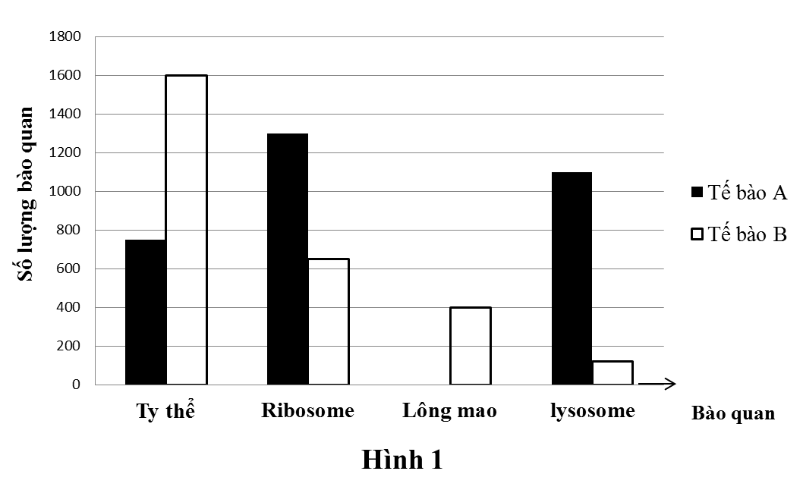

**Hình 2.2**

Dựa vào biểu đồ trên, hãy:

**a.** Cho biết A và B là loại tế bào nào trong hai loại tế bào trên? Giải thích.

**b.** Giải thích tương quan giữa số lượng ribosome với số lượng lysosome trong tế bào A.

**c.** Giải thích tại sao số lượng ti thể ở tế bào B cao hơn tế bào A?

**2.3 (2,0 điểm):** Ở hoa Bìm bịp Mexico *Ipomoea tricolor,* quá trình nở hoa và thay đổi màu sắc hoa có liên quan đến sự thay đổi một số tính chất của không bào ở tế bào cánh hoa. Ở môi trường có pH nhỏ hơn 7 thì sắc tố không bào có màu đỏ nhưng khi môi trường có pH lớn hơn 7 thì sắc tố không bào có màu xanh dương. **Hình 2.3** thể hiện hoạt động của các protein vận chuyển khác nhau ở tế bào cánh hoa Bìm bịp ở trạng thái hoa chưa nở và khi hoa đã nở; các dấu mũi tên chỉ chiều vận chuyển của ion qua màng, không có dấu mũi tên nghĩa là protein không vận chuyển ion.

|  |  |
| --- | --- |
|  | |
| **Tế bào cánh hoa (chưa nở)** | **Tế bào cánh hoa (đã nở)** |
| **Hình 2.3** | |

Dựa vào đặc điểm hoạt động của các protein vận chuyển ở tế bào cánh hoa trong hình 2.3, hãy cho biết:

**a.** Kênh K+ ở màng sinh chất và protein đối chuyển H+ /K+ ở màng không bào ảnh hưởng như thế nào đến sự thay đổi màu sắc hoa ở hoa Bìm bịp? Giải thích.

**b.** Khi các kênh K+ ở màng sinh chất tăng cường hoạt động thì nồng độ K+ ở bào tương của tế bào cánh hoa thay đổi như thế nào? Giải thích.

**Câu III: (4,0 điểm)**

**3.1 (1,5 điểm): *Trả lời các câu hỏi sau đây.***

**a.** Trong quá trình lên men rượu, nếu không đảm bảo điều kiện yếm khí thì rượu có thể bị nhạt hoặc bị chua. Hãy giải thích.

**b.** **Hình 3.1** thể hiện ảnh hưởng của nồng độ cơ chất đến tốc độ phản ứng của một enzyme.

|  |  |
| --- | --- |
| Người ta tiến hành các thí nghiệm của enzyme với cơ chất khi không có chất ức chế (đường a), khi có chất ức chế X (đường b) và khi có chất ức chế Y (đường c).  Hãy cho biết các chất ức chế X và Y thuộc loại nào (cạnh tranh, không cạnh tranh)? Giải thích. |  |

**Hình 3.1**

**3.2** **(1,25 điểm): Hình 3.2** mô tả con đường truyền tin nội bào tạo ra đáp ứng sinh học được khơi mào khi thụ thể β-adrenergic gắn đặc hiệu với adrenalin. Thụ thể β-adrenergic là loại protein đa xuyên màng kết cặp với GDP-protein khi thụ thể chưa được hoạt hóa. Adenylatecyclase tạo ra cAMP từ ATP khi được hoạt hóa bởi GTP-protein. Protein kinase A (PKA) có thể hoạt hóa lẫn nhau, cuối cùng khởi phát sự đáp ứng của tế bào. Một số bước chính trong con đường truyền tin nội bào của adrenalin được kí hiệu từ 1 đến 5 trong **hình 3.2**.

|  |
| --- |
|  |

**Hình 3.2**

**a.** Hãy cho biết chất nào là chất truyền tin thứ hai của adrenalin: G-protein, ATP, cAMP hay PKA? Giải thích.

**b.** Timolol có khả năng liên kết với thụ thể β-adrenergic nhưng không làm thay đổi cấu hình của thụ thể. Hãy cho biết timolol có làm thay đổi mức đáp ứng của tế bào với adrenalin hay không? Giải thích.

**3.3 (1,25 điểm):** Các enzyme ở tế bào của một loài động vật có vú được trình bày ở **bảng 3.3.**

**Bảng 3.3**

|  |  |
| --- | --- |
| **Tên enzyme** | **Chức năng** |
| Ribonucleoside diphosphate reductase  (RNDR) | Tổng hợp ribonucleotide để cung cấp nguyên liệu cho quá trình nhân đôi DNA ở pha S |
| Enzyme thuộc họ topoisomerase II | Gây dãn xoắn phân tử DNA sau quá trình nhân đôi để tránh xảy ra hiện tượng đứt gãy DNA. |

Hai thí nghiệm kiểm tra hoạt tính của hydroxyurea (HU) và etoposide (ETO) trong điều trị ung thư được tiến hành độc lập sau 24 giờ. **Hình 3.3a** hiển thị kết quả phân tích các pha của chu kì tế bào bằng kỹ thuật chụp huỳnh quang PI và **Hình 3.3b** hiển thị tỉ lệ tế bào ở các pha khác nhau.

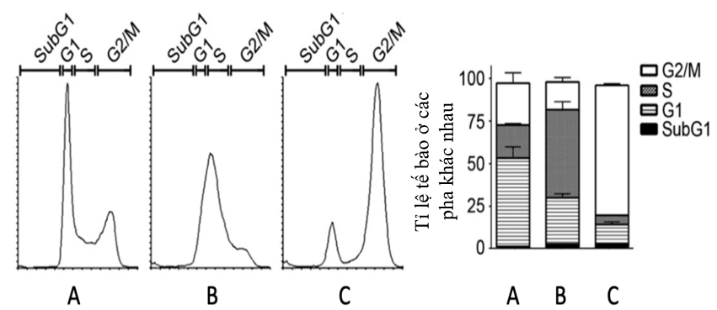

**Hình 3.3a Hình 3.3b**

**a.** Có thể dựa vào số lượng tế bào đang ở pha S trong quần thể tế bào để phân biệt tế bào bình thường và tế bào ung thư hay không? Vì sao?

**b.** Biết rằng, HU là chất ức chế của RNDR và ETO là chất ức chế của enzyme thuộc họ topoisomerase II. Hãy cho biết kết quả thí nghiệm (A), (B) và (C) tương ứng với mẫu đối chứng, mẫu bổ sung HU hay mẫu bổ sung ETO? Giải thích.

**Câu IV: (4,0 điểm)**

**4.1** **(1,0 điểm):** Nghiên cứu sự mẫn cảm của vi khuẩn *Bacillus stearothermophilus* đối với kháng sinh penicilin, người ta dùng phương pháp pha loãng trong môi trường lỏng chứa chất dinh dưỡng của vi khuẩn, cấy cùng một lượng tế bào vào một dãy ống nghiệm có nồng độ kháng sinh tăng dần. Sau 24 giờ nuôi trong tủ ấm, kết quả được thể hiện trong **Hình 4.1**.

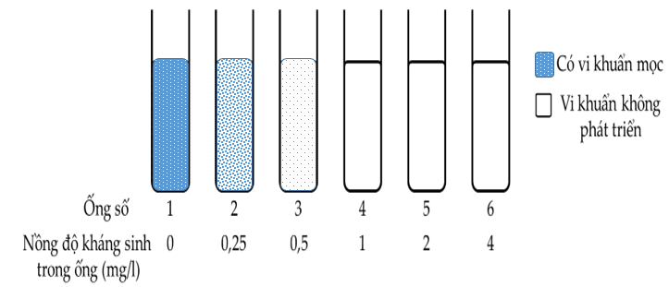

**Hình 4.1**

**a.** Giải thích kết quả thí nghiệm. Nồng độ kháng sinh tối thiểu để ức chế sự sinh trưởng của vi khuẩn là bao nhiêu?

**b.** Có thể sử dụng vi khuẩn này để kiểm tra trong sữa bò có chứa kháng sinh penicilin vượt mức tối thiểu hay không? Bố trí thí nghiệm chứng minh.

**4.2 (1,0 điểm):** Một phòng thí nghiệm đã nghiên cứu một số đặc điểm của hai chủng vi khuẩn kí hiệu là X; Y và thu được kết quả như **Bảng 4.2**.

**Bảng 4.2. Một số đặc điểm của hai chủng vi khuẩn nghiên cứu**

|  |  |  |
| --- | --- | --- |
| **Đặc điểm cấu tạo** | **Chủng X** | **Chủng Y** |
| Màng nhầy | - | + |
| Nội bào tử | + | - |
| Gram | + | - |

Những nhận xét sau đây là đúng hay sai. Giải thích.

**a.** Khi gặp điều kiện môi trường bất lợi, chủng vi khuẩn X có khả năng tồn tại tốt hơn chủng vi khuẩn Y.

**b.** Chủng vi khuẩn X mẫn cảm với kháng sinh penicillin hơn chủng vi khuẩn Y.

**c.** Nếu cả hai chủng này đều gây bệnh trên người, khả năng ‘‘né tránh’’ hệ miễn dịch của chủng X tốt hơn chủng Y.

**d.** Việc giải phóng độc tố gây hại cho tế bào người của những vi khuẩn có cấu tạo giống chủng vi khuẩn Y chủ yếu được hình thành diễn ra trong pha suy vong.

**4.3** **(2,0 điểm):** Quá trình nhân lên của các chủng virus động vật có sự khác biệt nhất định, phụ thuộc vào bản chất của lõi nucleic acid được chứa trong vỏ capsid. **Bảng 4.3** là một số loại virus được phân theo loại nucleic acid của chúng:

**Bảng 4.3**

|  |  |  |
| --- | --- | --- |
| **Nhóm** | **Virus đại diện** | **Nucleic acid** |
| **A** | Smallpox virus | DNA sợi kép |
| **B** | B19 parvovirus | DNA mạch đơn |
| **C** | Rotavirus | RNA sợi kép |
| **D** | SARS-CoV-2 | RNA mạch đơn + |
| **E** | Influenza virus | RNA mạch đơn - |
| **F** | HIV (retrovirus) | RNA mạch đơn +, có enzyme phiên mã ngược. |

**a.** So sánh quá trình nhân lên của virus nhóm D với virus nhóm E.

**b.** Tại sao virus nhóm E có tốc độ biến đổi nhanh hơn virus nhóm A?

**Câu V: (3,0 điểm)**

**5.1** **(1,0 điểm): Một loài động vật đơn tính có cặp nhiễm sắc thể (NST) giới tính ở giới cái là XX, ở giới đực là XY. Ở một cá thể A thuộc loài này, quá trình giảm phân có một số tế bào bị rối loạn phân li ở cặp NST giới tính, các cặp NST khác phân li bình thường, tạo ra các giao tử bất thường về số lượng NST. Khi cá thể A giao phối với cá thể B, ngoài các hợp tử bình thường, đời con còn xuất hiện thêm các hợp tử có số lượng NST ở cặp giới tính là XXX, XYY, XO.**

**Biết rằng các tế bào chỉ diễn ra rối loạn phân li NST ở cùng một giai đoạn của quá trình phân bào và cá thể B có quá trình tạo giao tử diễn ra bình thường. Hãy xác định giới tính của cá thể A và giai đoạn phân bào bị rối loạn.**

**5.2 (2,0 điểm):** Khi nghiên cứu sự thay đổi hàm lượng tương đối của DNA ở tế bào biểu bì ở người, tế bào phôi sớm của nhím, hợp bào của một loài nấm nhầy thu được 3 đồ thị ở **hình 5.2.**

**Hình 5.2.**

**a.** Các đồ thị trên tương ứng với sự thay đổi hàm lượng DNA ở loại tế bào nào? Vì sao?

**b.** Điều gì xảy ra với tế bào nếu nồng độ cohensin không đổi từ kì giữa tới cuối kì sau của pha M? Giải thích.

**c.** Tiến hành nuôi cấy tế bào biểu bì người trong môi trường lỏng, các tế bào bám dính thường mọc thành lớp đơn. Đĩa nuôi cấy tế bào sẽ vào pha bão hòa khi số lượng tế bào không tăng lên và độ che phủ khoảng 90 – 100% bề mặt nuôi cấy. Thực tế, tế bào được lấy từ đĩa nuôi cấy đang ở pha tăng trưởng (tế bào đang phân chia mạnh và độ che phủ dưới 80% bề mặt nuôi cấy) để cấy chuyển thường nhanh chóng tăng sinh trở lại. Ngược lại, nếu cấy chuyển tế bào từ đĩa đang ở pha bão hòa thì thời gian tăng sinh trở lại lâu hơn nhiều. Dựa vào hiểu biết về tương tác tế bào và chu kỳ tế bào, giải thích tại sao tế bào được cấy chuyển từ đĩa ở pha bão hòa có thời gian tăng sinh trở lại lâu hơn so với tế bào được cấy chuyển từ đĩa ở pha tăng trưởng.

**--------------HẾT--------------**

Cán bộ coi thi **KHÔNG** giải thích gì thêm.

*Họ tên thí sinh: SBD:*

*Trường: Tỉnh/TP:*